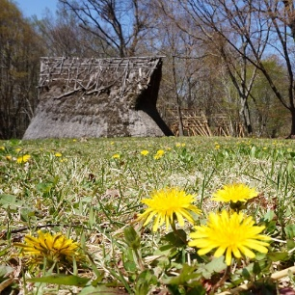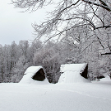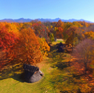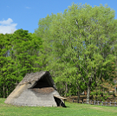

**202２**

**HAPPY NEW YEAR**

昨年中は大変お世話になり心より御礼申しあげます

本年もよろしくお願いいたします

〒391-8501

茅野市塚原二丁目6番1号

　　　　　　　茅野　太郎